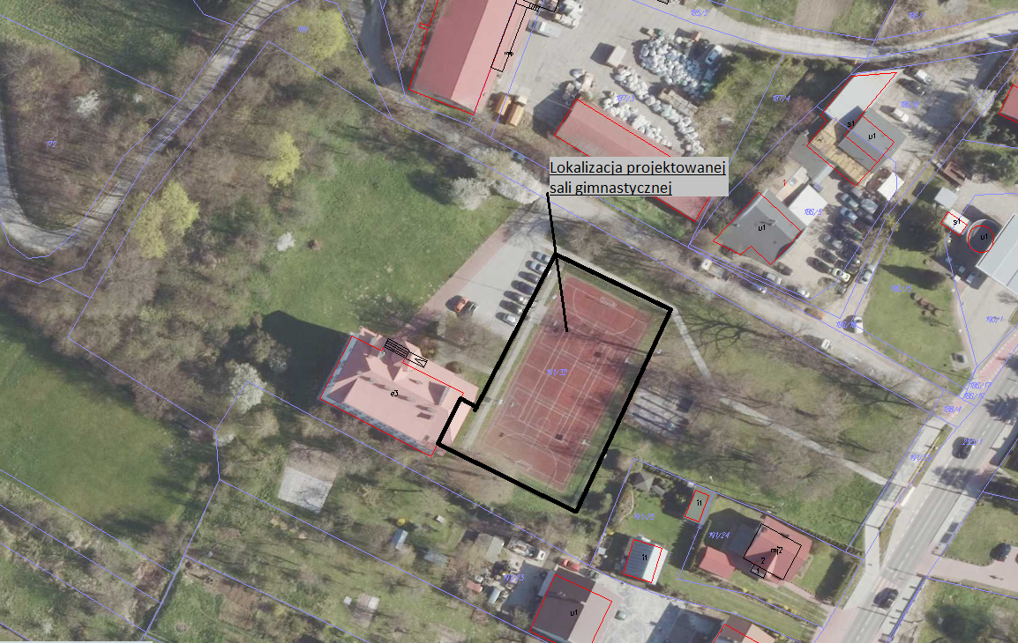
Załącznik do SWZ – lokalizacja projektowanej sali gimnastycznej na działce o nr ew. 191/32 – obręb 3 Miechocin

